ỦY BAN NHÂN DÂN TP.HCM

**TRƯỜNG CAO ĐẲNG CÔNG NGHỆ THỦ ĐỨC**

**BÁO CÁO ĐỒ ÁN CHUYÊN ĐỀ WEB 1**

**NĂM HỌC 2018 - 2019**

**TÊN ĐỀ TÀI:**

**QUẢN LÝ WEBSITE TIỆN ÍCH**

**Nhóm trưởng: Cao Lê Viết Tiến 16211TT0896**

**Nhóm phó: Bùi Văn Phúc 16211TT0358**

**Thành viên 1: Trần Thanh Duy 16211TT0476**

**Thành viên 2: Lê Văn Trí 16211TT0433**

**Thành viên 3: Phạm Minh Thuận 16211TT0493**

**TP. Hồ Chí Minh, năm 2019**

**NỘI DUNG BÁO CÁO**

🙚🟔🙘

# Chuyên đề web 1 thực hiện các nội dung sau:

**1. Tìm hiểu và chọn đề tài: nhóm chọn đề tài số 3 (Tiện ích)**

* Xây dựng 1 tập các tiện ích hữu dụng có thế tích hợp vào các website đang chạy

- Kết quả bóng đá, lịch bóng đá

- Kết quả sổ xố

- Liệt kê website theo IP, ...

* Sử dụng: PHP, MySQL, HTML, CSS, JavaScript, jQuery, LESS, SASS, NODEJS
* 1 tiện ích được hoàn thiện trong 1 tuần bởi 1 sinh viên
* Sinh viên: được nâng cao kỹ thuật lập trình

**2. Training kĩ thuật qua các bài test số 1, số 2, research.**

* Test 1: Thiết kế cơ sở dữ liệu, xây dựng trang đăng nhập, đăng xuất, đăng ký tài khoản người dùng làm tiền đề cho bài test2.
* Test 2: Xây dựng website đặt vé máy bay hoàn chỉnh bằng PHP Laravel Framework.
* Research: Xây dựng ứng dụng thay đổi tên file hoặc thư mục từ đường dẫn do người nhập vào.

**PHẦN MỞ ĐẦU**

1. **LÍ DO CHỌN ĐỀ TÀI**

Do nhu cầu phát triển về internet nên mọi nhu cầu về thông tin cũng phát triển theo internet. Do đó phát triển một website sẽ mang lại thông tin cho người tìm hiểu thông tin một cách dễ dàng hơn và nhanh hơn. Ngoài ra còn mang lại nhiều lợi ích về các mặt khác. Từ đó ngoài việc cung cấp các dịch vụ thiết thực nhằm đáp ứng các nhu cầu mua bán, nghiên cứu, giải trí, kinh doanh trên nền tảng mạng internet thông qua website, người dùng còn có thể sử dụng các tiện ích ngay trên website đang truy cập như kết quả bóng đá, lịch bóng đá, lịch ngày, sự kiện diễn ra trong ngày, kết quả xổ số, ...Chính vì lý do đó mà nhóm E quyết định thực hiện đề tài này để viết nên các tiện ích vô cùng hữu ích nhằm tích hợp vào website đang chạy.

1. **MỤC ĐÍCH NGHIÊN CỨU**

Tích hợp các tiện ích ngay trên website đang truy cập như kết quả bóng đá, lịch bóng đá, lịch ngày, sự kiện diễn ra trong ngày, kết quả xổ số, ...nhằm mang đến các tiện ích chất lượng và thiết thực khi người dùng truy cập các website. Người dùng từ đó cập nhật được tất cả thông tin cần thiết mà không cần rời khỏi website để thực hiện, bởi website đã có cung cấp sẵn các tiện ích sử dụng ngay trên website đang truy cập.

1. **ĐỐI TƯỢNG VÀ KHÁCH THỂ NGHIÊN CỨU**

* Đề tài được thực hiện nghiên cứu để áp dụng trong phạm vi Khoa CNTT Trường Cao đẳng Công nghệ Thủ Đức.
* Hệ thống phát triển trên nền tảng các plugin tích hợp vào website đang chạy.
* Tham khảo ý kiến đóng góp từ giảng viên chuyên đề.

**4. GIẢ THUYẾT NGHIÊN CỨU**

* Viết các plugin gắn với cuộc sống tương tự đã có và sáng tạo thêm các plugin mới.
* Tham khảo các plugin đang chạy trên các website để nắm bắt cách xây dựng nên plugin tương tự và phát triển nó.

1. **NHIỆM VỤ NGHIÊN CỨU**

* Tiện ích tích hợp website hiện đang có trên hầu hết các website đang chạy như website tin tức, các website thương mại điện tử, các diễn đàn, forum,...
* Ví dụ: các livescore, lịch trên website tin tức 24h.com.vn, bongda.vn,...

1. **PHƯƠNG PHÁP NGHIÊN CỨU**

* Phương pháp nghiên cứu tài liệu
* Dựa vào tài liệu tham khảo từ mạng internet.
* Dựa vào tài liệu các môn lập trình web, thiết kế web.
* Phương pháp điều tra
* Tạo chương trình và chạy thử từ đó phân tích, đánh giá để sửa chữa và phát triển.
* Phương pháp thực nghiệm
* Tích hợp vào website đang chạy của các chủ để khác để thực nghiêm kiểm tra và sửa lỗi.

## **PHẠM VI ẢNH HƯỞNG**

* Tất cả các website hiện nay đa số đều sử dụng ít nhất 1 plugin tiện ích cho mình như tiện ích lịch vạn niên, lịch bóng đá, kết quả xổ số,...

**PHẦN NỘI DUNG**

**Phần 1: Phân tích và lựa chọn đề tài**

* 1. **Phân tích đề tài**

Tích hợp các tiện ích ngay trên website đang truy cập như kết quả bóng đá, lịch bóng đá, lịch ngày, sự kiện diễn ra trong ngày, kết quả xổ số, ...nhằm mang đến các tiện ích chất lượng và thiết thực khi người dùng truy cập các website. Người dùng từ đó cập nhật được tất cả thông tin cần thiết mà không cần rời khỏi website để thực hiện, bởi website đã có cung cấp sẵn các tiện ích sử dụng ngay trên website đang truy cập. Điều đó là hoàn toàn hữu ích cho các website nhằm mang lại trải nghiệm tuyệt vời khi truy cập website của họ.

* 1. **Lựa chọn đề tài**

Đề tài số 3: Tiện ích Xây dựng 1 tập các tiện ích hữu dụng có thế tích hợp vào các website đang chạy

- Kết quả bóng đá, lịch bóng đá

- Kết quả sổ xố

- Liệt kê website theo IP, ...

Sử dụng: PHP, MySQL, HTML, CSS, JavaScript, jQuery, LESS, SASS Node JS 1 tiện ích được hoàn thiện trong 1 tuần bởi 1 sinh viên

**Phần 2: Training kỹ thuật để xây dựng đề tài**

1. **Test 1**

Xây dựng database, đặc tả yêu cầu, viết trang đăng nhập, đăng xuất, đăng ký, sửa đổi tài khoản cho Hệ Thống Đặt Vé Máy Bay Trực Tuyến FaceFly

1. **Test 2**

Xây dựng và hoàn thiện Hệ Thống Đặt Vé Máy Bay Trực Tuyến FaceFly

1. **Research**

Xây dưng ứng dụng web cho phép sửa đổi tên file hoặc thư mục từ đường dẫn nhập vào từ người dùng

**ĐẶT TẢ YÊU CẦU TEST1, TEST2**

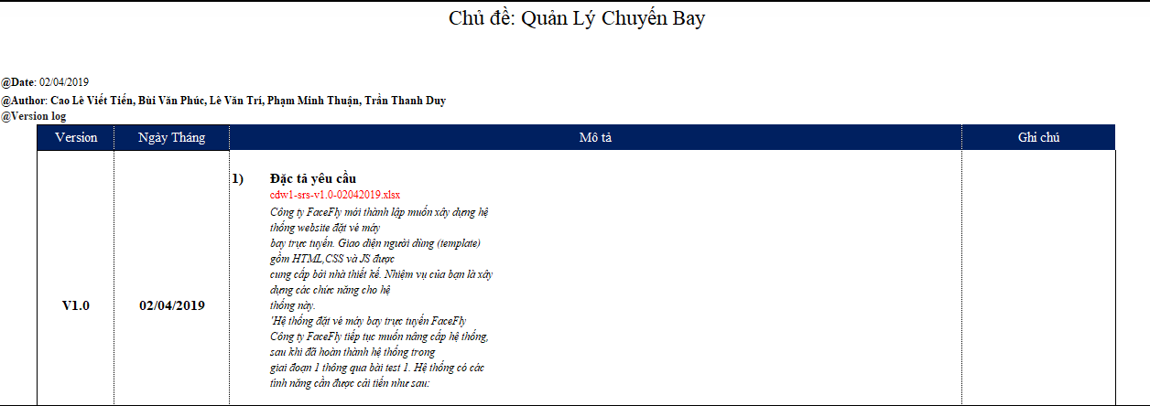

(Hình1: Ảnh minh họa về đặc tả yêu cầu công việc)

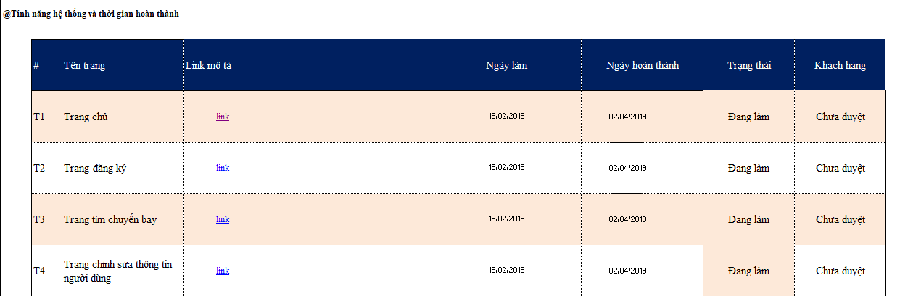

(Hình2: Ảnh minh họa về đặc tả yêu cầu công việc)

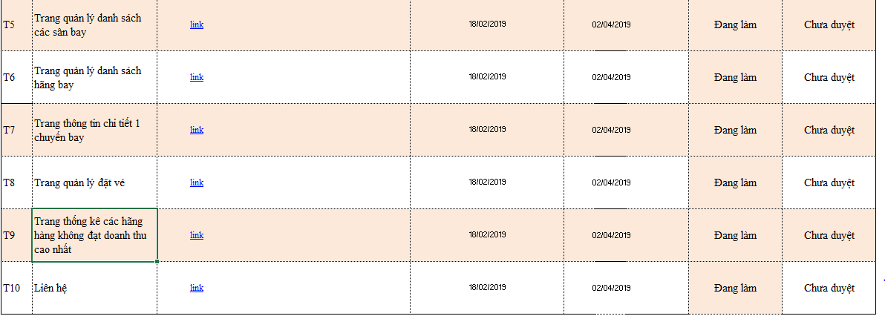(Hình3: Ảnh minh họa về đặc tả yêu cầu công việc)

**Chi Tiết Đặc Tả**

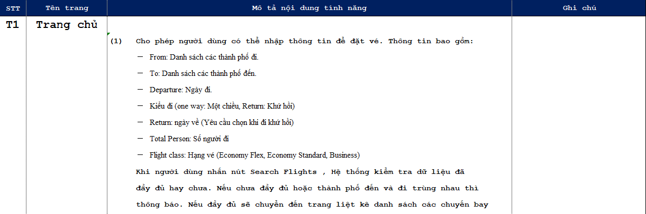

(Hình4: ảnh minh họa đặt tả chi tiết trang chủ)

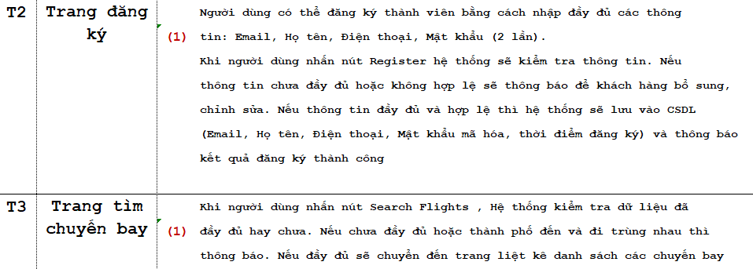

(Hình5: Ảnh minh họa đặc tả chi tiết về trang đăng kí, trang tìm chuyến bay)

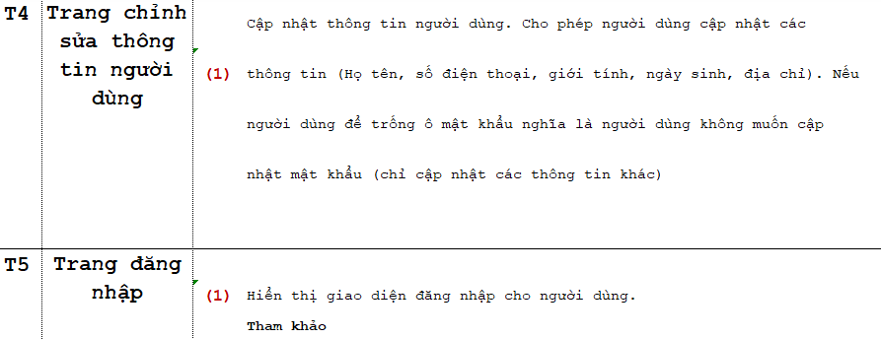

(Hình6: Ảnh minh họa đặc tả chi tiết trang chỉnh sửa thông tin, trang đăng nhập)

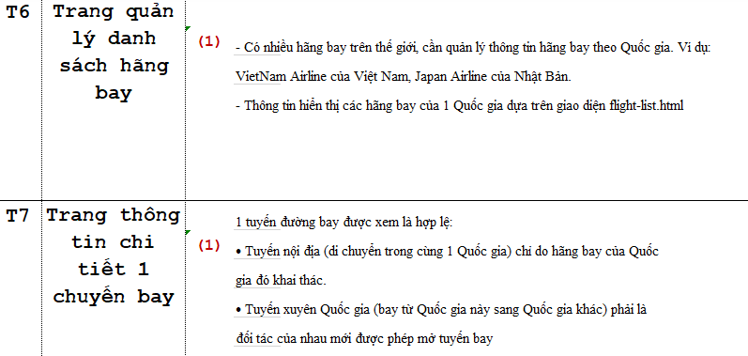

(Hình7: Ảnh minh họa đặc tả chi tiết trang chi tiết 1 chuyến bay)

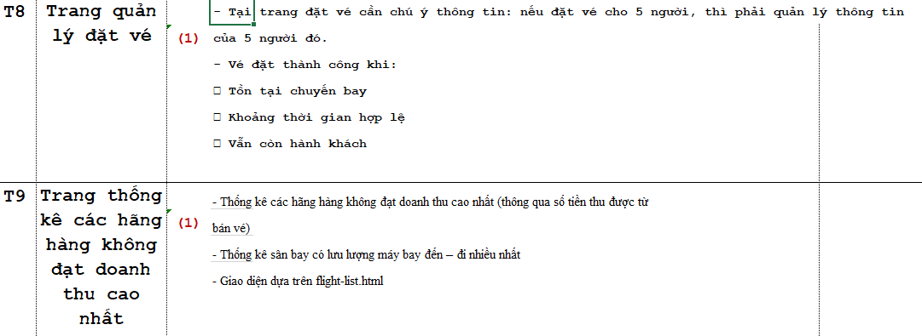



(Hình8: Ảnh minh họa đặc tả chi tiết trang đặt vé, thống kê hãng hàng không, trang liên hệ)

**ĐẶC TẢ YÊU CẦU WEBSITE TIỆN ÍCH**

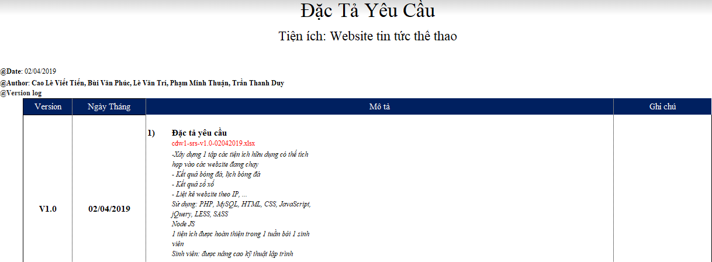

(Hình9: Ảnh minh họa đặc tả yêu cầu công việc)

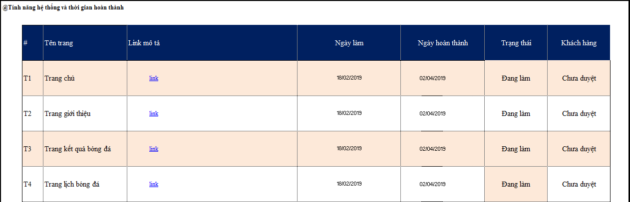

(Hình10: Ảnh minh họa đặc tả yêu cầu công việc)

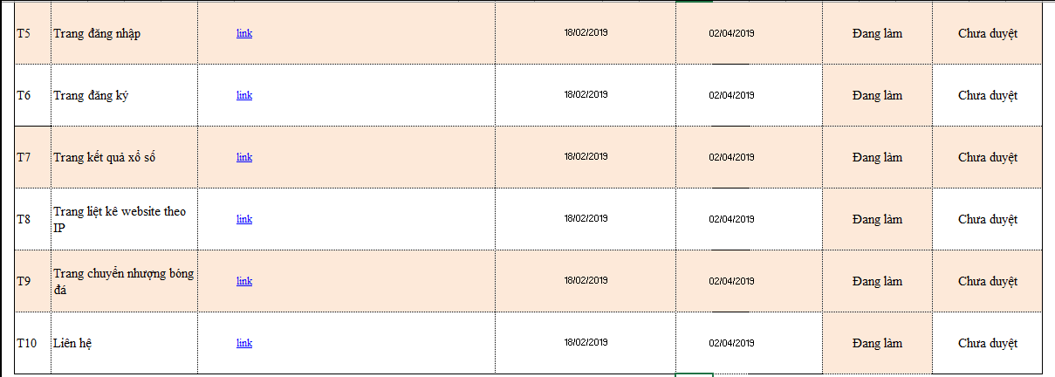

(Hình11: Ảnh minh họa đặc tả yêu cầu công việc)

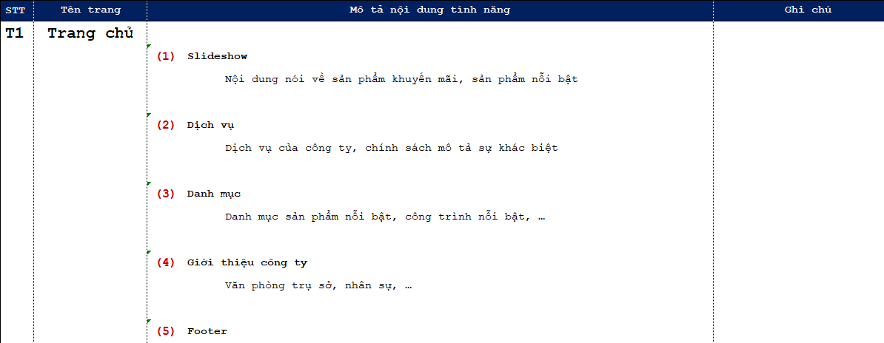

(Hình12: Ảnh minh họa chi tiết đặc tả trang chủ)

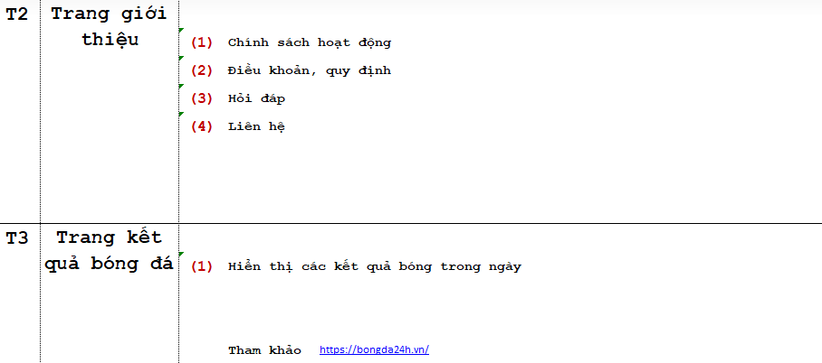

(Hình13: Ảnh minh họa chi tiết đặc tả trang giới thiệu, trang kết quả bóng đá)

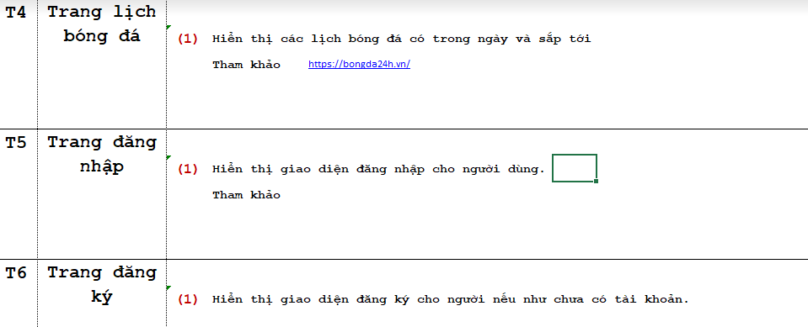

(Hình14: Ảnh minh họa chi tiết đặc tả trang lịch bóng đá, đăng nhập, đăng ký)

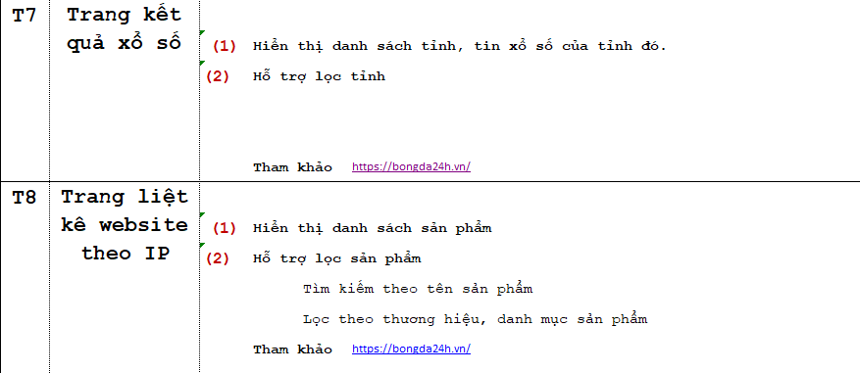

(Hình15: Ảnh minh họa chi tiết đặc tả trang kết quả xổ số, liệt kê)

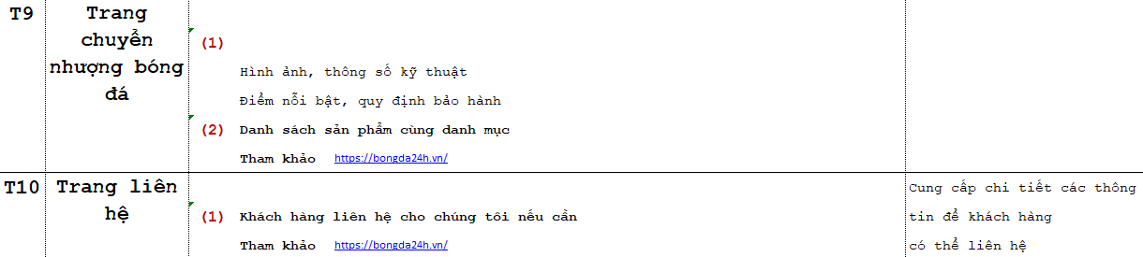

(Hình16: Ảnh minh họa chi tiết đặc tả trang chuyển nhượng, liên hệ)

**TỰ ĐÁNH GIÁ**

|  |  |  |  |  |  |  |  |  |
| --- | --- | --- | --- | --- | --- | --- | --- | --- |
| **THANG ĐIỂM ĐÁNH GIÁ BÀI TEST 1** | | | |  |  |  |  |  |
| **STT** | **Tiêu chí** | **Điểm** | **Ghi chú** | **CAO LÊ VIẾT TIẾN** | **BÙI VĂN PHÚC** | **LÊ VĂN TRÍ** | **PHẠM MINH THUẬN** | **TRẦN THANH DUY** |
| **Câu 1** | - Thiết kế CSDL đủ các table & field cần thiết | 15 | Mỗi lỗi trừ 1đ | 12 | 10 | 15 | 15 | 11 |
| - Kiểu dữ liệu của các field đặt hợp lý | 5 | Mỗi lỗi trừ 0.5đ | 5 | 5 | 5 | 5 | 5 |
| - Tạo relation | 10 | Mỗi lỗi trừ 1đ | 6 | 5 | 7 | 10 | 6 |
| - Thêm dữ liệu và export đúng theo yêu cầu | 5 | Mỗi lỗi trừ 0.5đ | 3 | 5 | 5 | 5 | 5 |
| **Câu 2** | a) Trang chủ | 10 | Đổ dữ liệu danh sách thành phố 6đ Kiểm tra dữ liệu trước khi submit 4đ Mỗi lỗi trừ 1đ | 8 | 10 | 5 | 5 | 7 |
| b) Đăng ký | 15 | Validate dữ liệu: 5đ Insert được dữ liệu: 5đ Thông báo kết quả: 5đ Mỗi lỗi trừ 1đ | 12 | 10 | 5 | 10 | 10 |
| c) Đăng nhập, Đăng xuất | 10 | Đăng nhập 8đ, Đăng xuất 2đ.  Mỗi lỗi trừ 1đ | 8 | 10 | 5 | 5 | 6 |
| d) Cập nhật thông tin | 15 | Lấy thông tin 5đ Validate thông tin nhập: 5đ Cập nhật thông tin: 5đ Mỗi lỗi trừ 1đ | 13 | 10 | 5 | 10 | 12 |
| e) Tính năng sai password 3 lần liên tiếp | 5 | Mỗi lỗi trừ 0.5đ | 5 | 5 | 5 | 5 | 5 |
| **Câu 3** | - Bảo mật CSRF cho trang đăng ký | 10 | Tạo token 3đ, verify 2đ | 3 | 3 | 2 | 10 | 3 |
|  | | **100** |  | **74** | **73** | **59** | **80** | **70** |

|  |  |  |  |  |  |  |  |  |
| --- | --- | --- | --- | --- | --- | --- | --- | --- |
| **THANG ĐIỂM ĐÁNH GIÁ BÀI TEST 2** | | | |  |  |  |  |  |
| **STT** | **Tiêu chí** | **Điểm** | **Ghi chú** | **CAO LÊ VIẾT TIẾN** | **BÙI VĂN PHÚC** | **LÊ VĂN TRÍ** | **PHẠM MINH THUẬN** | **TRẦN THANH DUY** |
| **1** | - Lưu trữ: Quản lý danh sách các sân bay | 5 | Mỗi lỗi trừ 1đ | 5 | 5 | 5 | 5 | 5 |
| **2** | - Hiển thị: Hiển thị danh sách các sân bay theo tỉnh | 5 | Mỗi lỗi trừ 1đ | 0 | 5 | 5 | 5 | 0 |
| **3** | - Lưu trữ: Quản lý danh sách các hãng bay | 5 | Mỗi lỗi trừ 1đ | 5 | 5 | 5 | 5 | 5 |
| **4** | - Hiển thị: Hiển thị danh sách các hãng bay | 5 | Mỗi lỗi trừ 1đ | 0 | 0 | 5 | 5 | 0 |
| **5** | - Hiển thị: Tạo tuyến bay nội địa | 10 | Mỗi lỗi trừ 2đ Chú ý: Kiểm tra hãng bay nội địa khai thác tuyến nội địa | 10 | 10 | 5 | 10 | 10 |
| **6** | - Hiển thị: Tạo tuyến bay xuyên quốc gia | 10 | Mỗi lỗi trừ 2đ | 10 | 10 | 5 | 5 | 8 |
| **7** | - Lưu trữ: Tạo mối quan hệ các Quốc gia có kết nối với nhau để bay trực tiếp | 15 | Mỗi lỗi trừ 2đ | 5 | 5 | 2 | 5 | 5 |
| **8** | - Thiết kế: tính giá vé máy bay | 10 | Mỗi lỗi trừ 2đ. Chú ý: có thể lưu trữ trong db hoặc source code file về công thức tính | 10 | 10 | 10 | 10 | 10 |
| **9** | - Tạo chuyến bay phù hợp về thời gian bay | 5 | Mỗi lỗi trừ 2đ Chú ý trước/sau giờ bay 3 tháng | 3 | 5 | 3 | 5 | 3 |
| **10** | - Quản lý đặt vé: đặt thành công cho nhiều người | 5 | Tạo token 3đ, verify 2đ | 5 | 5 | 5 | 5 | 5 |
| **11** | - Quản lý đặt vé: hủy đặt vé | 5 |  | 5 | 5 | 5 | 5 | 5 |
| **12** | - Quản lý đặt vé: các vé đã đặt | 5 |  | 5 | 5 | 5 | 5 | 5 |
| **13** | - Quản lý đặt vé: sửa thông tin khách đã đặt (lúc chưa bay) | 5 |  | 5 | 0 | 3 | 5 | 5 |
| **14** | - Thống kê doanh thu theo hãng, có phân trang | 5 |  | 2 | 5 | 2 | 5 | 2 |
| **15** | - Thống kê sân bay có lưu lượng máy bay đến-đi nhiều nhất | 5 |  | 0 | 0 | 0 | 0 | 0 |
|  | | **100** |  | **70** | **70** | **65** | **80** | **69** |

# Danh mục biểu bảng số liệu (áp dụng cho 2 bài test)

Bảng Cơ sở dữ liệu thể hiện đầy đủ dữ liệu của để tài, cung cấp thông tin cho người quản lý, thể hiện đầy đủ tính năng thêm, xóa, sửa, cập nhật thông tin.

* Thiết kế CSDL đủ các table & field cần thiết: thiết kế các bảng cơ sở dữ liệu để lưu trữ thông tin và quản lý thông tin.
* Kiểu dữ liệu của các field đặt hợp lý: thiết kế hợp lý, nhập đúng dữ liệu
* Tạo relation
* Thêm dữ liệu và export đúng theo yêu cầu

**CƠ SỞ DỮ LIỆU GỒM 8 BẢNG THỰC THI**

1. airplanes: danh sách các hãng bay
2. airports: danh sách các sân bay
3. booking_list: danh sách các vé đã được đặt
4. countries: danh sách các quốc gia
5. flights: danh sách các chuyến bay tồn tại
6. flight_class: danh sách các hạng vé.
7. passenger: quản lý các hành khách do các user đặt vé.
8. users: quản lý danh sách tài khoản

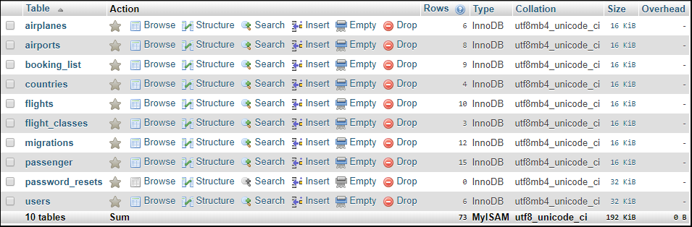

(Hình16: Ảnh minh họa về 8 bảng cơ sở dữ liệu thực thi)

**Cơ sở dữ liệu của từng bảng**

* **Bảng airplanes: danh sách các hãng máy bay trong và ngoài nước**

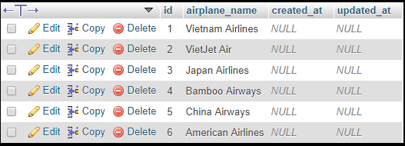

(Hình17: Ảnh browse bảng airplanes)

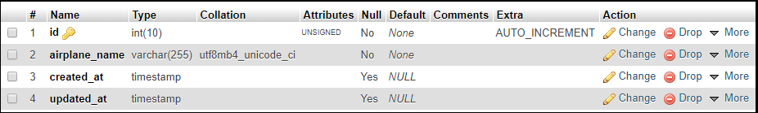

(Hình18: Ảnh structure bảng airplanes)

* **Bảng Airports: Danh sách các sân bay trong và ngoài nước**

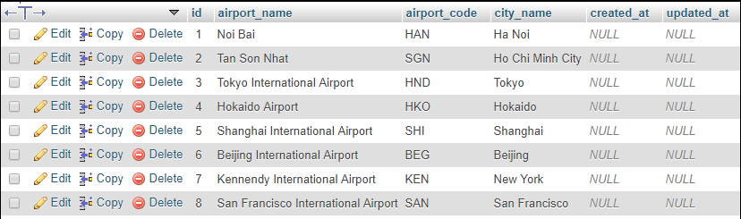

(Hình19: Ảnh browse bảng airports)

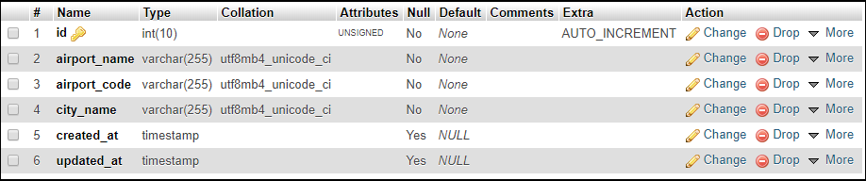

(Hình10: Ảnh structure bảng airports)

* **Bảng booking_list: Danh sách các chuyến bay đã được đặt vé**

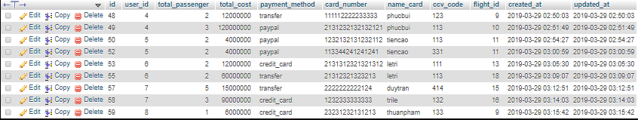

(Hình21: Ảnh browse bảng booking_list)

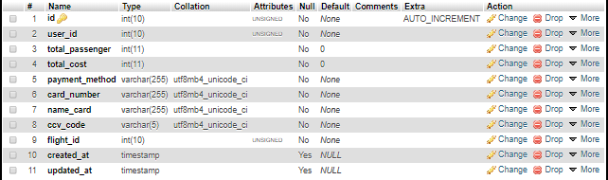

(Hình22: Ảnh structure bảng booking_list)

* **Bảng contries: Danh sách các quốc gia có chuyến bay đến hoặc đi**

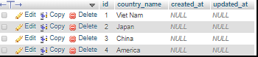

(Hình23: Ảnh browse bảng contries)

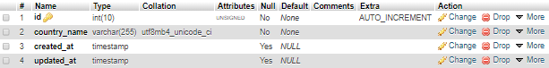

(Hình24: Ảnh structure bảng contries)

* **Bảng flights: Danh sách các chuyến bay tồn tại**

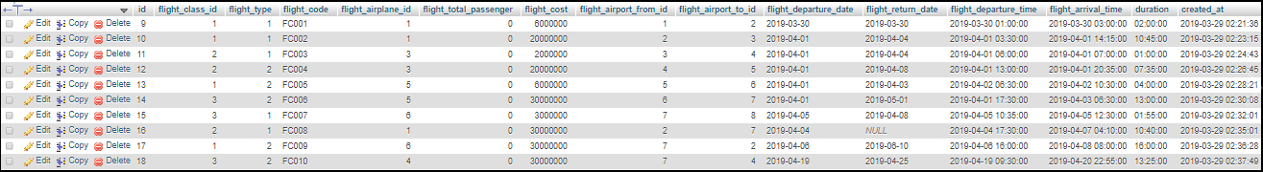

(Hình25: Ảnh browse bảng flights)

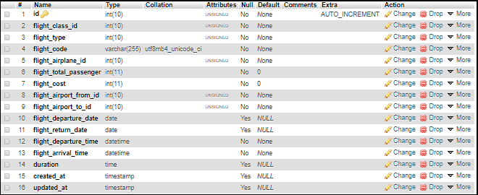

(Hình26: Ảnh structure bảng flights)

* **Bảng flight_classes: Danh sách các hạng vé**

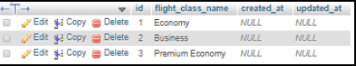

(Hình27: Ảnh browse bảng flight_classes)

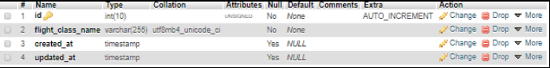  
(Hình28: Ảnh structure bảng flight_classes)

* **Bảng Passenger: Quản lý danh sách thông tin hành khách từ user đặt vé.**

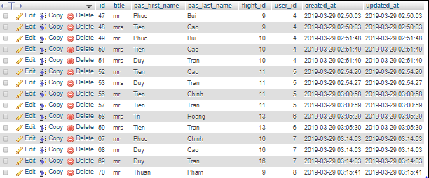

(Hình29: Ảnh browse bảng user đặt vé)

* **Bảng users: Quản lý danh sách tài khoản.**



(Hình30: Ảnh browse bảng user)

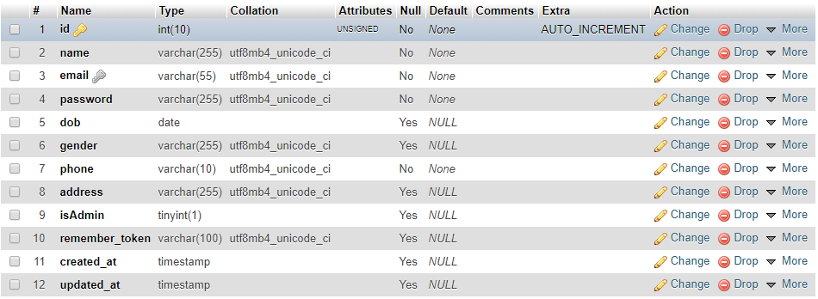

(Hình31: Ảnh structure bảng user)

# Test 1

**Câu 1:**

**a/** Trang chủ: thể hiện đầy đủ thông tin tài khoản, cho phép chỉnh sửa thông tin, cho phép tài khoản đặt vé chuyến bay, chức năng đăng nhập đăng xuất, đăng ký

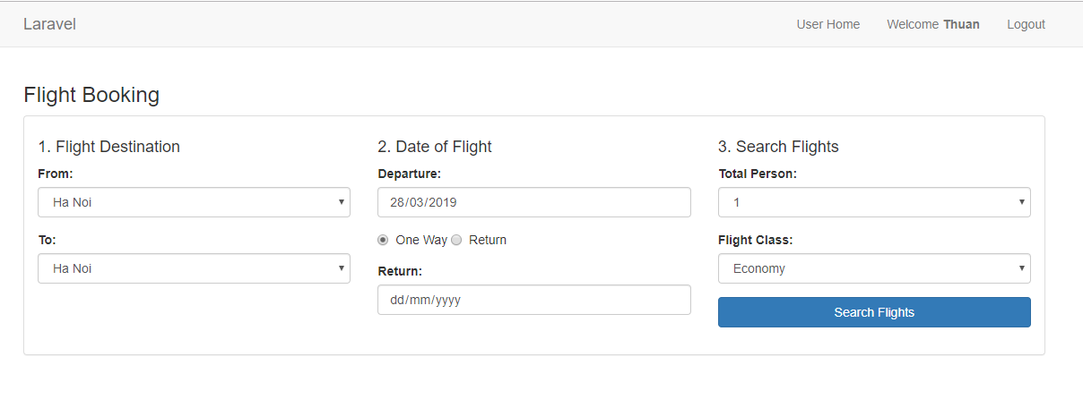(Hình32: Ảnh trang chủ sau khi đăng nhập thành công)

**b/** Đăng ký: bắt buộc người dùng nhập email, password, name, phone

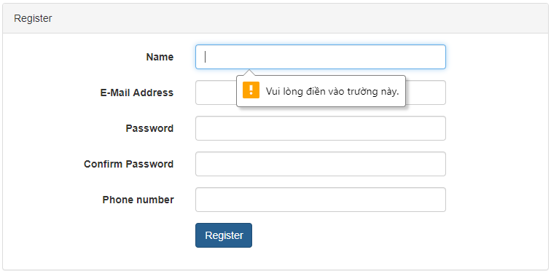

(Hình33: Ảnh minh hạo trang Register)

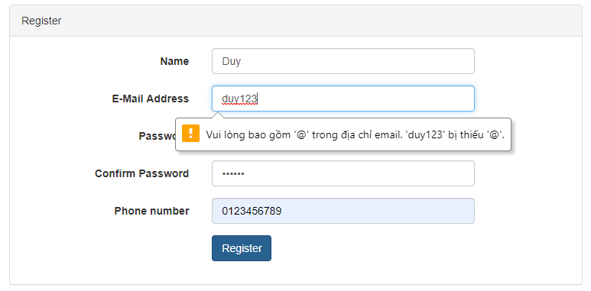

(Hình34: Ảnh bắt buộc điền thông tin đăng ký phải chính xác)

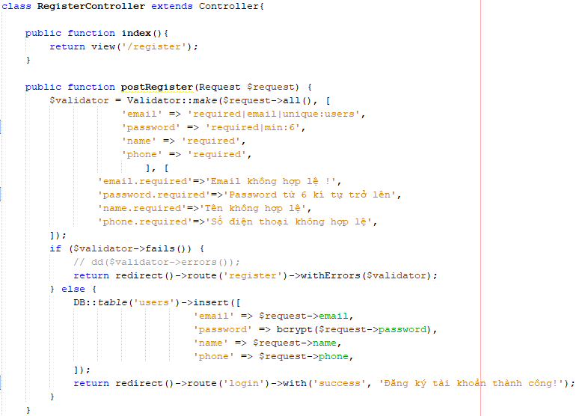

(Hình35: Ảnh file code xử lý chức năng đăng ký)

**c/** Đăng nhập, đăng xuất**:** bắt buộc người dùng nhập thông tin email, password chính xác mới đăng nhập được.

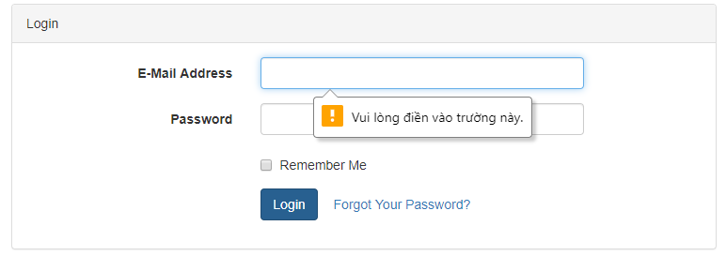

(Hình36: Ảnh giao diện đăng nhập yêu cầu nhập đủ thông tin)

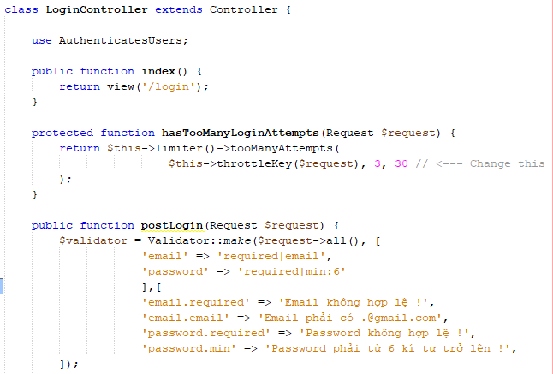

(1)

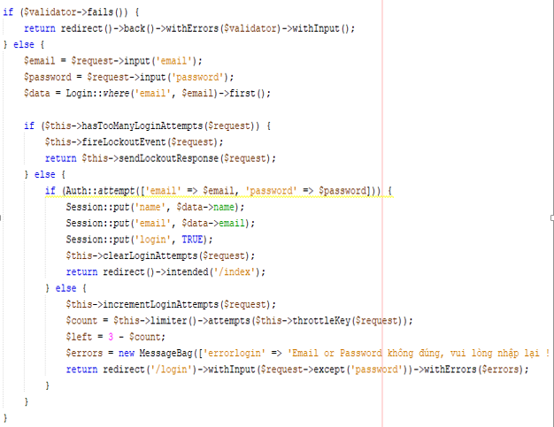

(2)

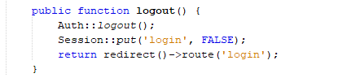

(Hình ảnh code yêu cầu đăng nhập)

(3)

(Hình37: Ảnh (1)(2)(3) minh họa code trang đăng nhập yêu cầu nhập đủ thông tin)

**d/** Cập nhật thông tin: cho phép chỉnh sửa thông tin sau khi đăng nhập thành công nhưng phải nhập đầy đủ thông tin email, password, name, phone.

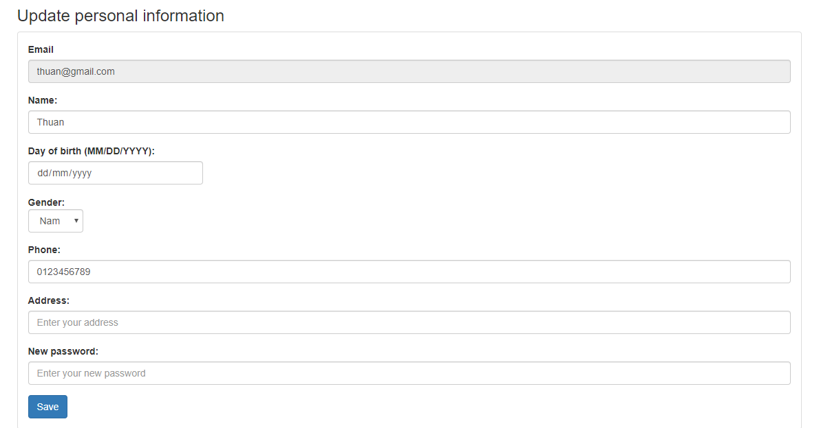

(Hình38: Ảnh cho phép chỉnh sửa thông tin người dùng)

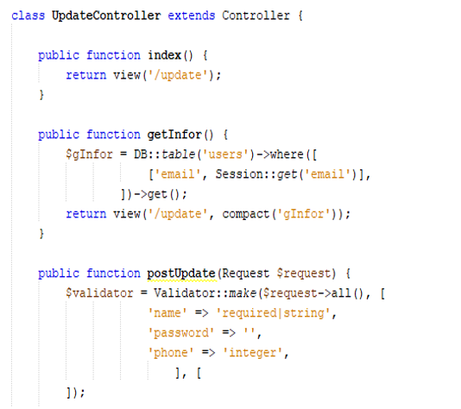

(Hình39: Ảnh minh họa file code chỉnh sửa thông tin)

**e/** Tính năng sai password 3 lần liên tiếp: nếu nhập quá số lần quy định sẽ khóa tài khoản theo quy định.

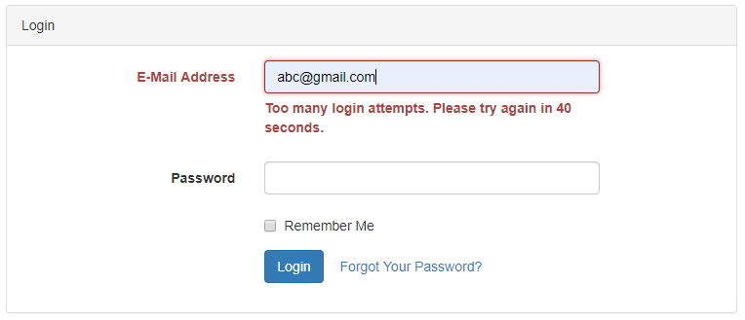

(Hình40: Ảnh tính năng đăng nhập sai quá 3 lần, khóa tài khoản 40 giây)

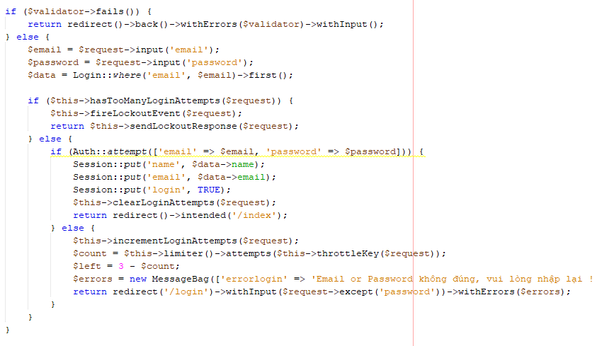

(Hình41: Ảnh code xử lý đăng nhập sai quá 3 lần)

**Câu 3:**

Bảo mật CSRF cho trang đăng ký

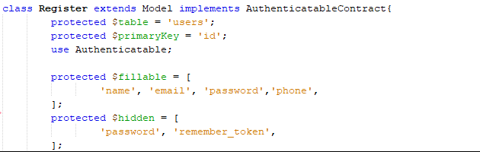

(Hình42: ảnh minh họa bảo mật CSRF cho trang đăng ký)

**Test 2**

1. Quản lý danh sách các sân bay- 1 tỉnh có thể có nhiều sân bay, mỗi sân bay có 1 tên gọi. Ví dụ: Tỉnh Đồng Nai có sân bay Long Thành (sắp hoàn thành) và sân bây Biên Hòa (sân bay Quân đội) đã bỏ.

- Trang danh sách tỉnh có các sân bay được hiển thị dựa trên giao diện trang flightlist.html

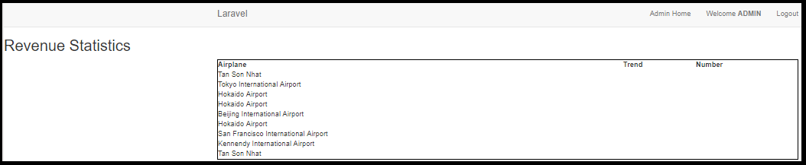(Hình43: Ảnh quản lý danh sách sân bay)

2. Quản lý danh sách hãng bay- Có nhiều hãng bay trên thế giới, cần quản lý thông tin hãng bay theo Quốc gia. Ví dụ: VietNam Airline của Việt Nam, Japan Airline của Nhật Bản.  
 -Thông tin hiển thị các hãng bay của 1 Quốc gia dựa trên giao diện flight-list.html.

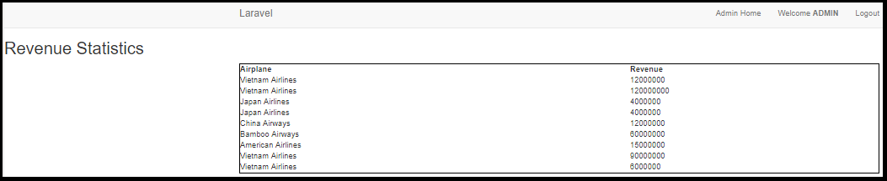

(Hình44: Ảnh quản lý danh sách hãng bay)

3. Thông tin chi tiết 1 chuyến bay- 1 tuyến đường bay được xem là hợp lệ:  
• Tuyến nội địa (di chuyển trong cùng 1 Quốc gia) chỉ do hãng bay của Quốc  
gia đó khai thác.  
• Tuyến xuyên Quốc gia (bay từ Quốc gia này sang Quốc gia khác) phải là  
đối tác của nhau mới được phép mở tuyến bay.  
o Ví dụ: Mỹ - Việt Nam không cho phép bay trực tiếp.  
o Ví dụ: Việt Nam – Nhật Bản có thể bay trực tiếp.  
- 1 chuyến bay chỉ được cất cánh khi số người ít nhất là: 30 người, nhiều nhất là 600  
người.  
- Quy định về giá vé máy bay như sau:  
• 0->100km: 500.000 vnđ  
• 101->200km: 1000.000vnđ  
• 201->500km: 2000.000 vnđ  
• 501->1000km: 3000.000 vnđ  
• 1001->2001km: 6000.000 vnđ  
• 2001->5001km: 20.000.000 vnđ  
• > 50001km: 30.000.000 vnđ  
- Giá vé của chuyến bay thay đổi tùy theo ngày đặt vé:  
• Đặt vé trước 2 tháng: giảm 10% so với giá đơn vị  
• Đặt vé trước 1 tháng: giảm 5% so với giá đơn vị  
• Đặt vé cách ngày bay 2 tuần: tăng 10% so với giá đơn vị  
• Đặt vé cách ngày bay 1 tuần: tăng 20% so với giá đơn vị  
• Đặt vé cách ngày bay 1 ngày: tăng 50% so với giá đơn vị  
- Tạo chuyến bay dựa trên trang index.html, yêu cầu của chuyến bay được xem là hợp lệ  
khi thỏa mản các điều trên và các điều suy ra từ thực tế.  
- Tạo chuyến bay trước giờ bay 3 tháng, giá tính theo giá đơn vị. Nếu tạo chuyến bay đột  
xuất, trước giờ bay gần 3 tháng, giá vé sẽ tăng lên 5% so với giá đơn vị. Không được  
phép tạo chuyến bay cách giờ bay 1 tháng.  
- Chú ý: xem lại thêm phần mô tả test 1 để xem thông tin chi tiết 1 tuyến bay.

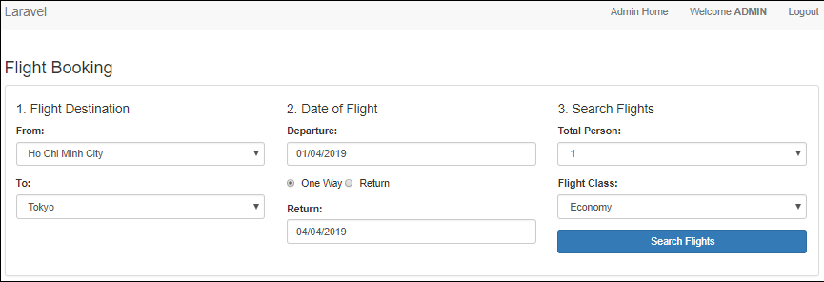(Hình45: Ảnh chi tiết tìm chuyến bay)

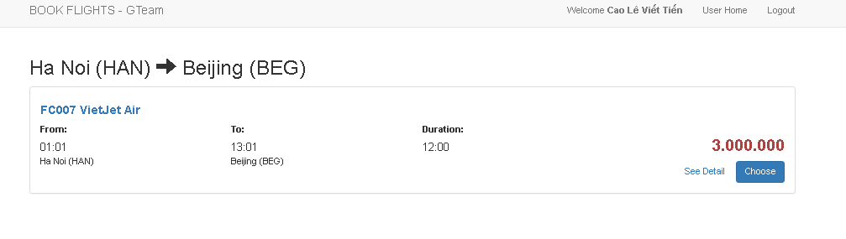

(Hình46: Ảnh chuyến bay tìm thấy)

4. Quản lý đặt vé (flight-book.html)- Tại trang đặt vé cần chú ý thông tin: nếu đặt vé cho 5 người, thì phải quản lý thông tin  
của 5 người đó.  
- Vé đặt thành công khi:  
• Tồn tại chuyến bay  
• Khoảng thời gian hợp lệ  
• Vẫn còn hành khách  
- Phát triển thêm tính năng: xem chi tiết vé đã đặt. Giao diện được phát triển dựa trên  
 flight-detail.html.  
- Cung cấp tính năng hủy đặt vé, dựa trên giao diện flight-list.html  
- Cung cấp tính năng quản lý các vé đã đặt, dựa trên giao diện flight-list.html  
- Cung cấp tính năng sửa thông tin hành khách, dựa trên giao diện register.html

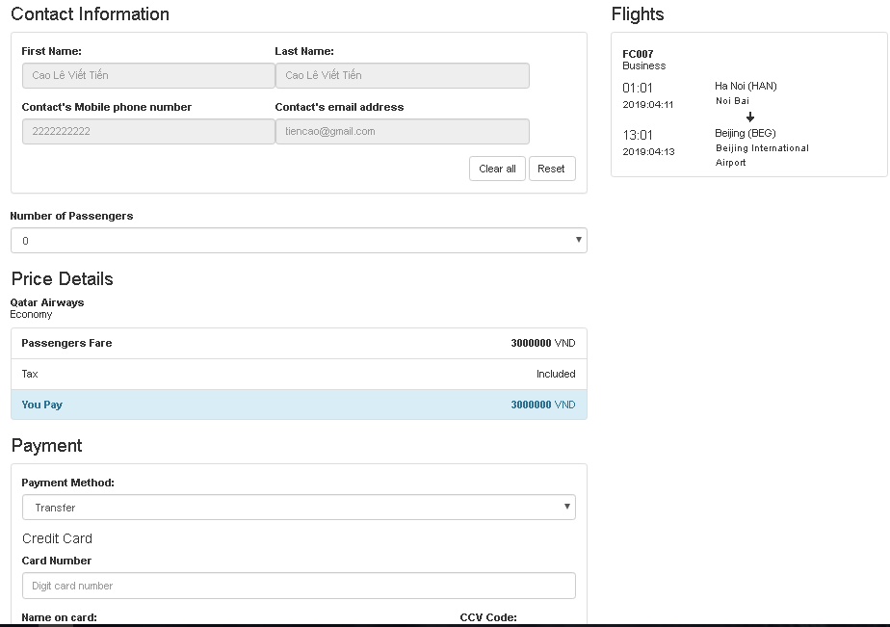

(Hình47: Ảnh minh họa trang đặt vé)

**Chi tiết chuyến bay sau khi đặt vé**

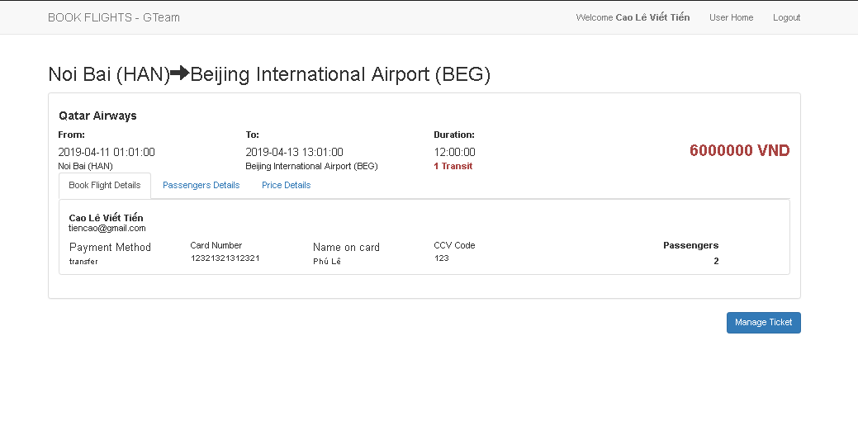

(Hình48: Ảnh minh họa chi tiết chuyến bay sau khi đặt vé)

**Quản lý Passenger sau khi đặt**

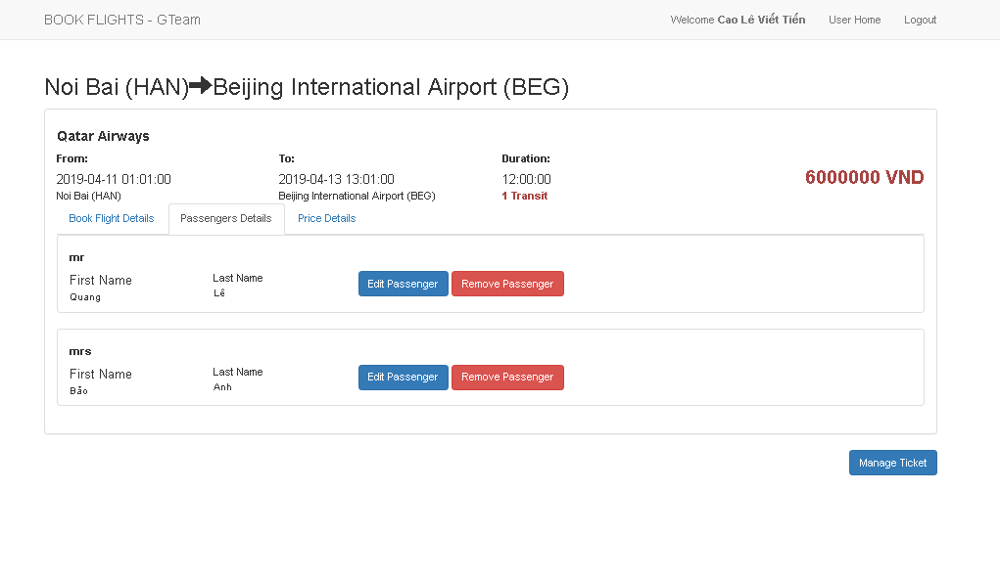

(Hình49: Ảnh minh họa Passenger sau khi đặt vé)

**Quản lý tất cả chuyến bay sau khi đặt thành công**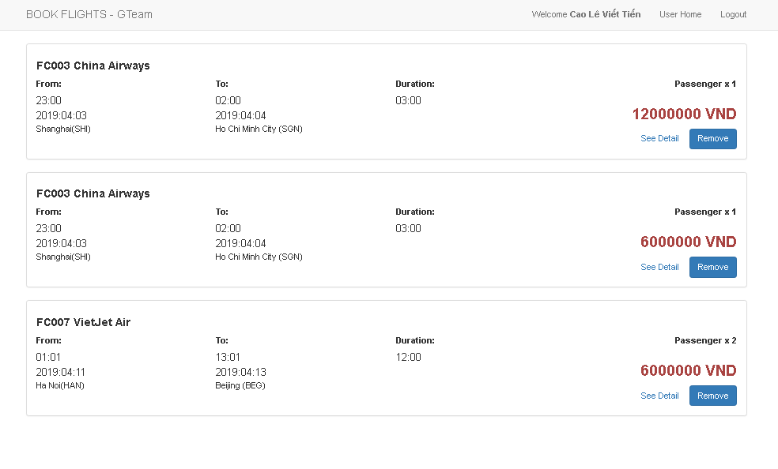

(Hình50: Ảnh minh họa quản lý chuyến bay sau khi đặt thành công)

**USER HOME**

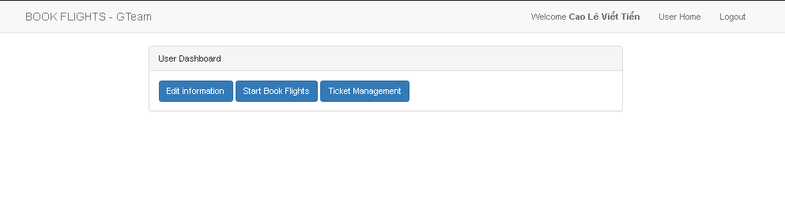(Hình51: Ảnh minh họa USER HOME)

**ADMIN HOME**

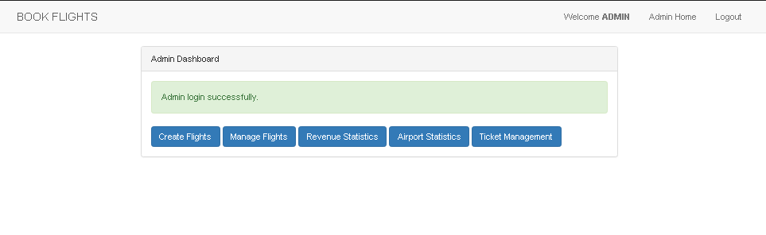(Hình52: Ảnh minh họa ADMIN HOME)

Admin tạo chuyến bay hợp lý

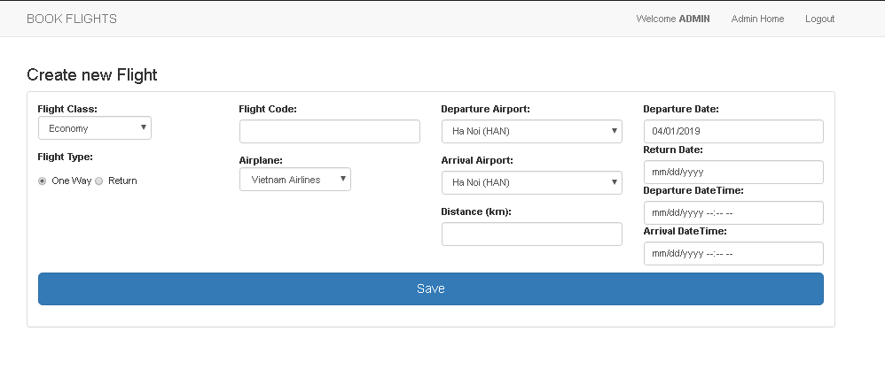

(Hình53: Ảnh minh họa admin tạo chuyến bay hợp lý)

Admin quản lý chuyến bay

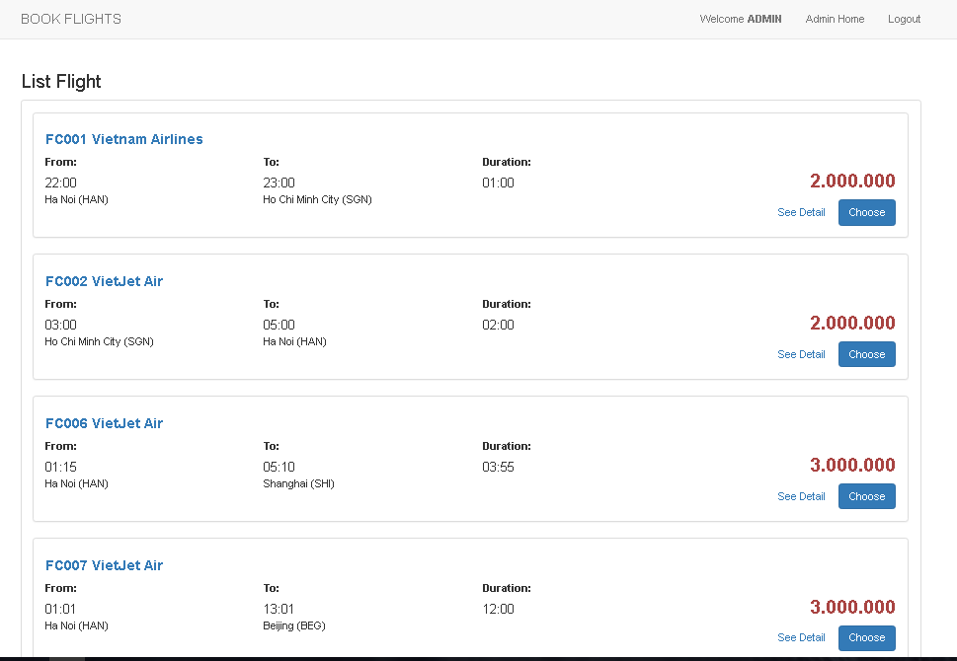

(Hình54: Ảnh minh họa admin quản lý chuyến bay)

Admin Quản lý các chuyến bay đã đặt

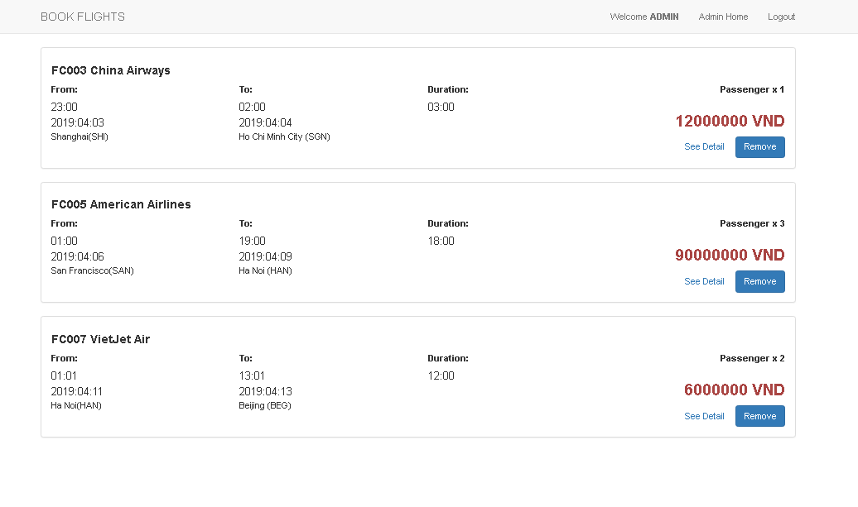

(Hình55: Ảnh minh họa admin Quản lý các chuyến bay đã đặt)

5. Thống kê- Thống kê các hãng hàng không đạt doanh thu cao nhất (thông qua số tiền thu được từ bán vé)

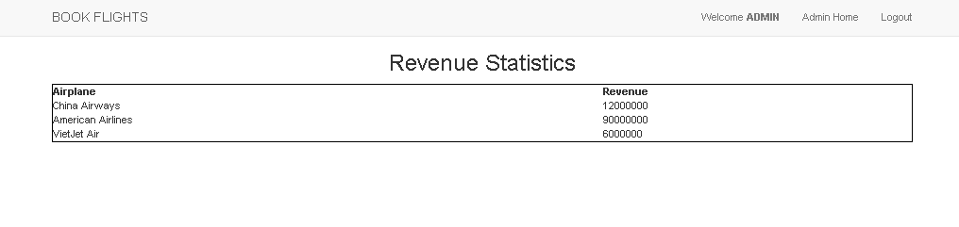

(Hình56: Ảnh minh họa thống kê doanh thu hãng hàng không)

- Thống kê sân bay có lưu lượng máy bay đến – đi nhiều nhất  
- Giao diện dựa trên flight-list.html

**TẠO CHUYẾN BAY**

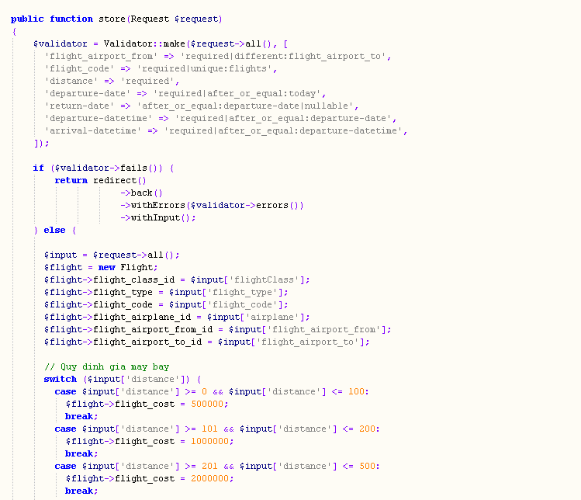

(Hình 57: Hình ảnh cho code tạo chuyến bay)

**CHI TIẾT CHUYẾN BAY**

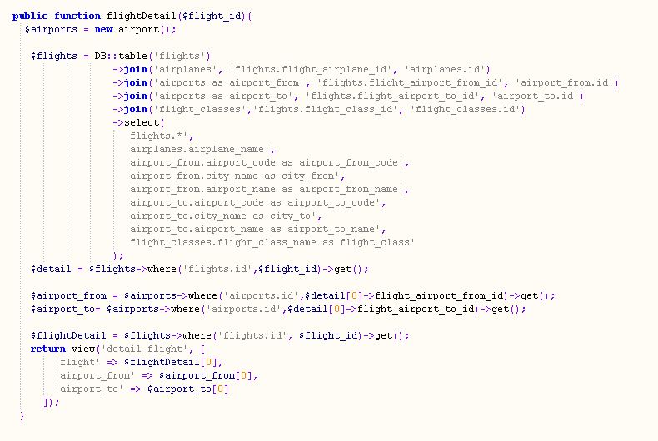

(Hình 58: Hình ảnh cho chi tiết chuyến bay)

**TÌM KIẾM CHUYẾN BAY**

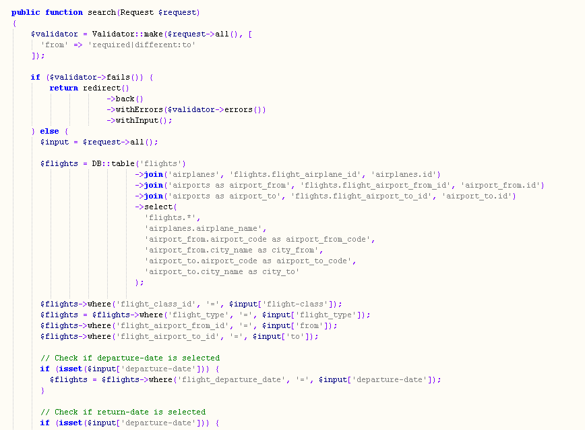

(Hình 59: Code tìm kiếm chuyến bay)

**ĐẶT VÉ**

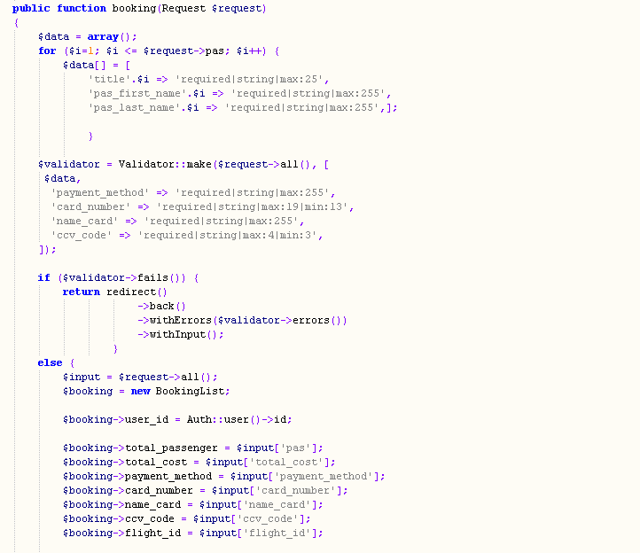

(Hình 60: Code đặt vé bay)

**CHI TIẾT VÉ SAU KHI ĐẶT**

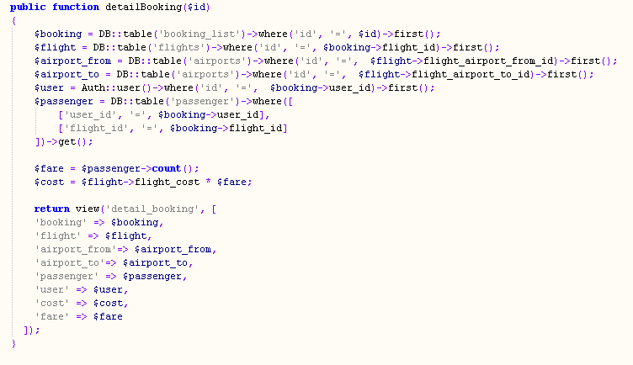

(Hình 61: Code chi tiết sau kh đặt vé)

**XEM TẤT CẢ VÉ ĐÃ ĐẶT**

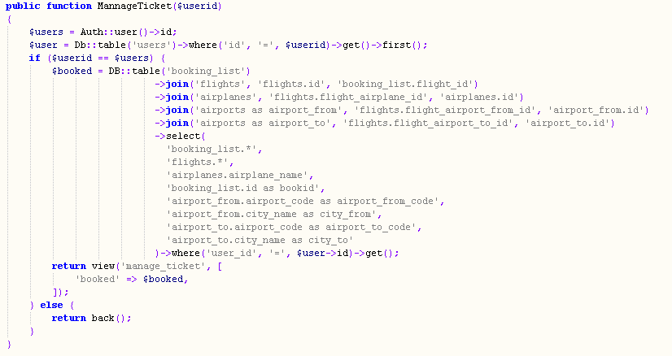

(Hình 62: Code xem tất cả vé đã đặt)

HỦY VÉ

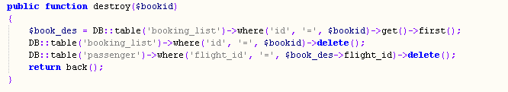

(Hình 63: Code hủy vé đã đặt)

SỬA THÔNG TIN PASSENGER

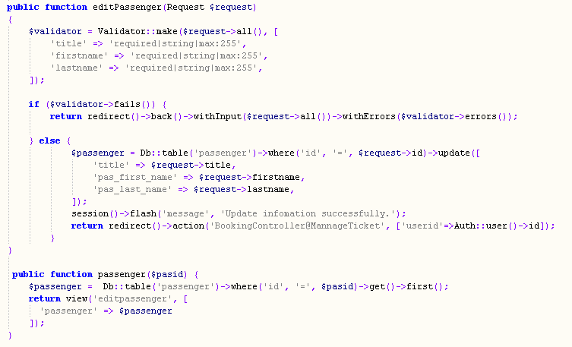

(Hình 64: Code sửa thông tin passenger)

XÓA PASSENGER

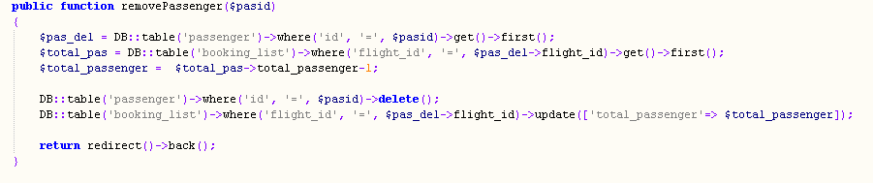

(Hình 65: Code xóa passenger)

**ADMIN**

ADMIN QUẢN LÝ TẤT CẢ CHUYẾN BAY TỒN TẠI

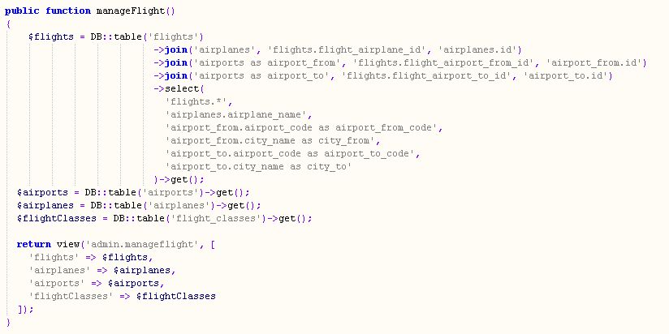

(Hình 66: Code admin quản lý tất cả các chuyến bay tồn tại)

ADMIN THỐNG KÊ DOANH THU THEO HÃNG BAY

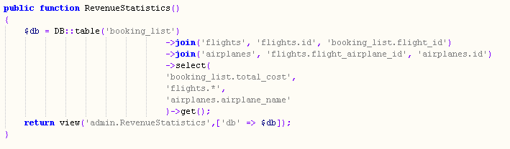

(Hình 67: Code admin thống kê doanh thu theo hãng bay)

ADMIN QUẢN LÝ TẤT CẢ CÁC CHUYẾN BAY ĐÃ ĐẶT

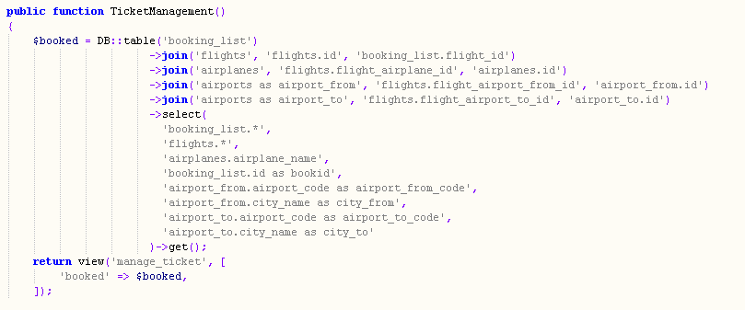

(Hình 59: Code admin quản lý tất cả các chuyến bay đã đặt)

**QUY TRÌNH LÀM BÀI TEST 1, TEST 2 NHÓM E**

Bước 1: Phân tích file test1, test2 “Website quản lý chuyến bay”

Bước 2: Hiểu được đặc tả yêu cầu khi tạo trang web

Bước 3: Lên kế hoạch phân công và sắp xếp công việc hợp lý

Bước 4: Thiết kế cơ sở dữ liệu

Bước 5: Thiết kế từng trang của trang web theo file phân công

Bước 6: Gộp các trang thiết kế lại với nhau

Bước 7: Cài đặt tương ứng với file mẫu đã cho

Bước 8: Sử dụng Framework Laravel để xây dựng bài test

**Thực hành: Research**

* **NỘI DUNG BÁO CÁO**

RESEARCH là chương trình thay đổi tên thư mục, file theo đường dẫn từ yêu cầu người dùng.

Cụ thể: khi người dùng nhập vào một đường dẫn cụ thể, kiểm tra đường dẫn tồn tại hay không, nếu có tiến hành thay đổi tên mới theo yêu cầu người dùng từ textbox

Textbox để người dùng nhập vào đường dẫn chứa thư mục hoặc file cần thay đổi.

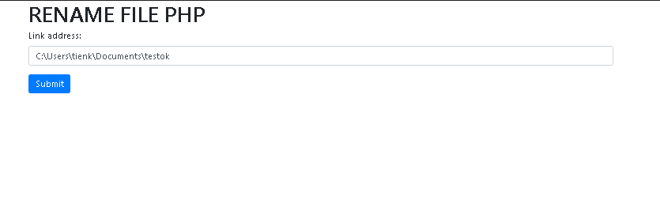

Khi người dùng nhập địa chỉ tồn tại, tiến hành load tất cả file và thư mục từ đường dẫn

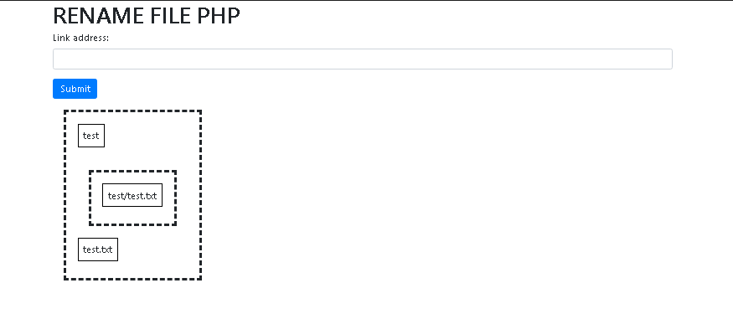

* Khi người dùng chọn file hoặc thư mục cần đổi tên sẽ hiện form cho người dùng nhập vào tên thay đổi và tiến hành đổi tên.

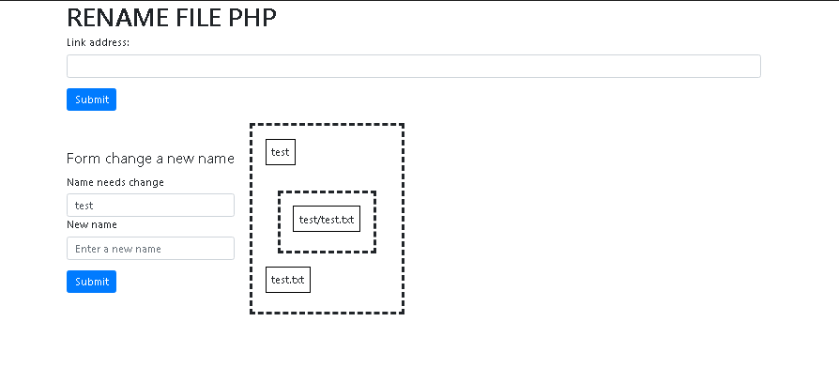

* File Resource: đọc đường dẫn người dùng nhập vào và load tất folder, file của đường dẫn đó.

# 

-

Hàm rename tiến hành thay đổi tên cũ thành tên mới của folder hoặc file đã chọn.

# 

# File script: xử lý javascript hiển thị cây thư mục từ đường dẫn và form thay đổi tên thư mục, file.

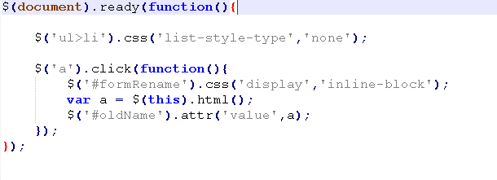

File Rename: giao diện người dùng

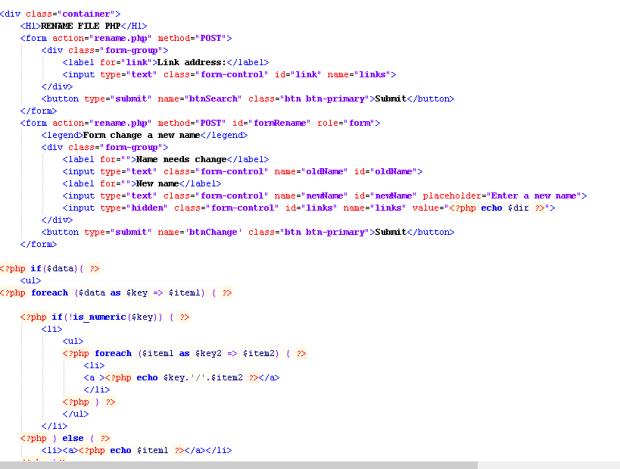

**CẤU HÌNH VIRTUAL HOST**

file httpd.conf

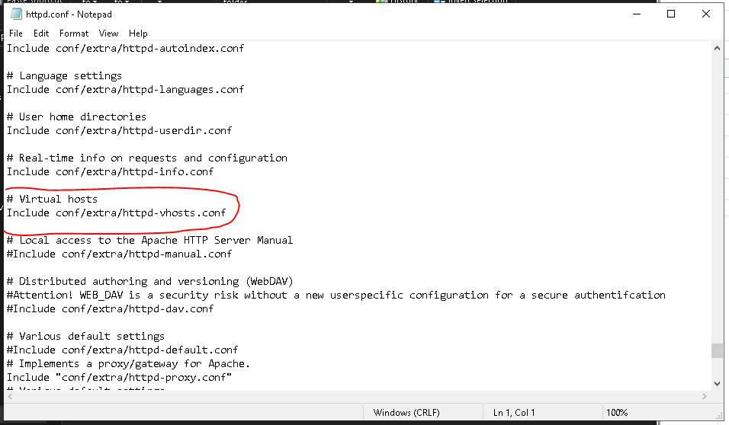

File httpd-vhosts.conf

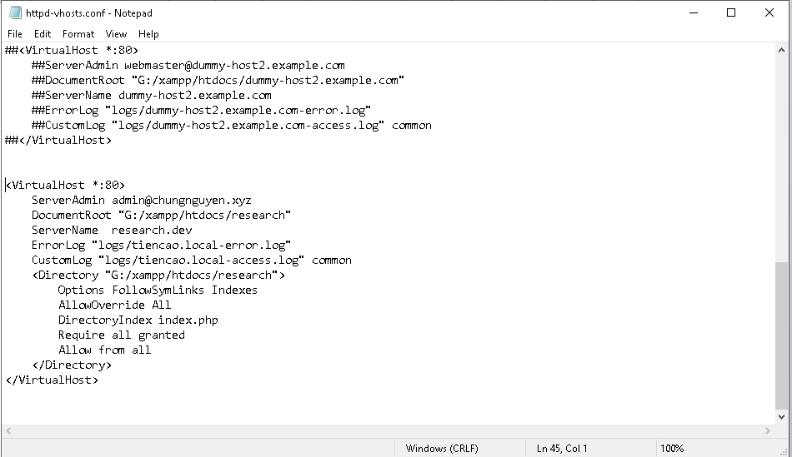

File hosts (C:\)

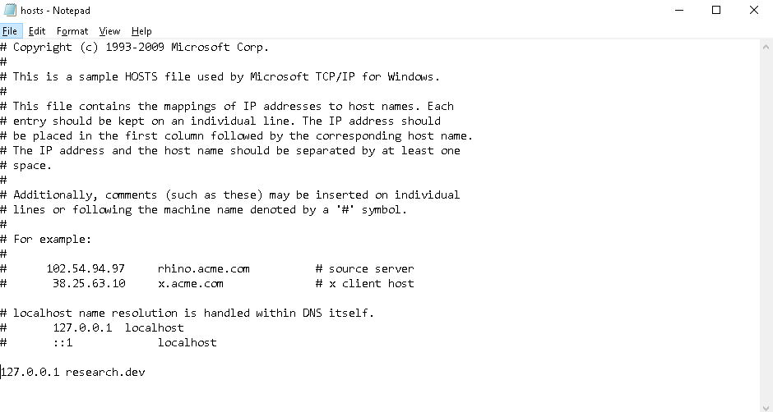

**DANH MỤC TÀI LIỆU THAM KHẢO**

* <https://laravel.com/>
* <http://el.tdc.edu.vn/course/view.php?id=79>
* [https://stackoverflow.com](https://stackoverflow.com/)